Федеральное государственное образовательное бюджетное

учреждение высшего образования

**«Финансовый университет при Правительстве Российской Федерации»**

**(Финансовый университет)**

Колледж информатики и программирования

**ОТЧЁТ**

**По лабораторной работе №5**

Дисциплина/Профессиональный модуль: Компьютерные сети

Выполнил студент

группы: 2ИСИП-321

Носевич Илья

Преподаватель:

Сибирев И.В.

**Москва – 2023г.**

**Лабораторная работа №5**

**Цель работы:** пройти тренажёр по компьютерным сетям

**Ход работы:**

1. Открыть тренажёр
2. Решение 1 задания
3. Решение 2 задания
4. Решение 3 задания
5. Решение 4 задания
6. Решение 5 задания
7. Решение 6 задания
8. Решение 7 задания
9. Решение 8 задания

Задание:

1. Открываем тренажёр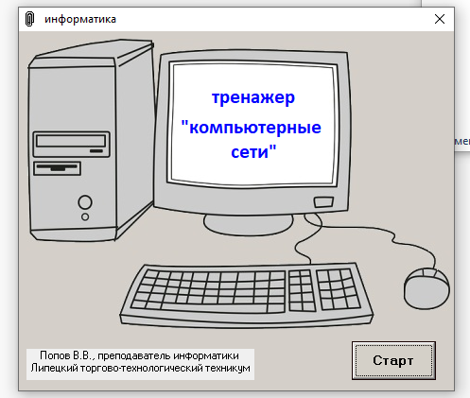
2. 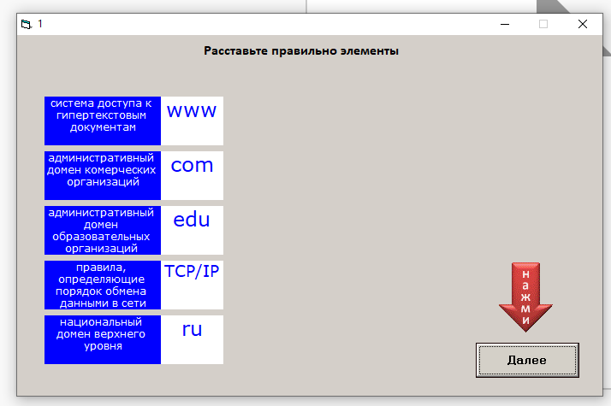Решение 1 задания
3. Решение 2 задания

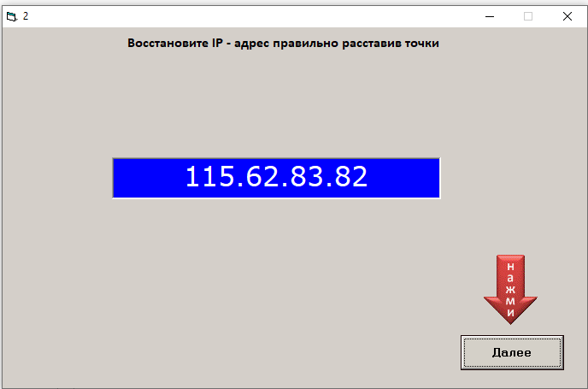

1. Решение 3 задания

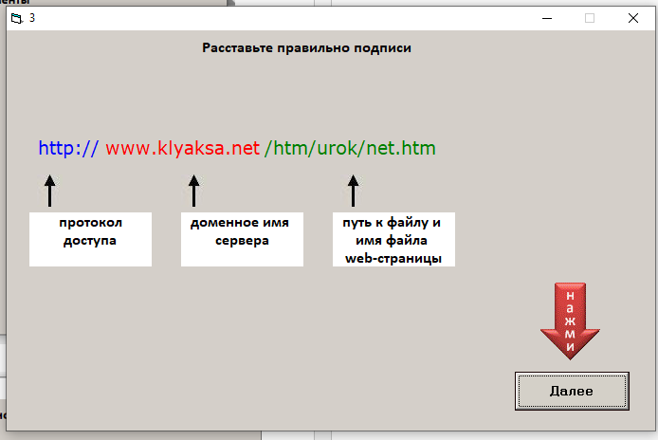

1. Решение 4 задания

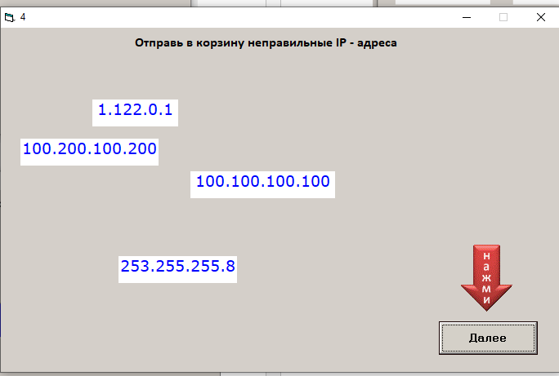

1. Решение 5 задания

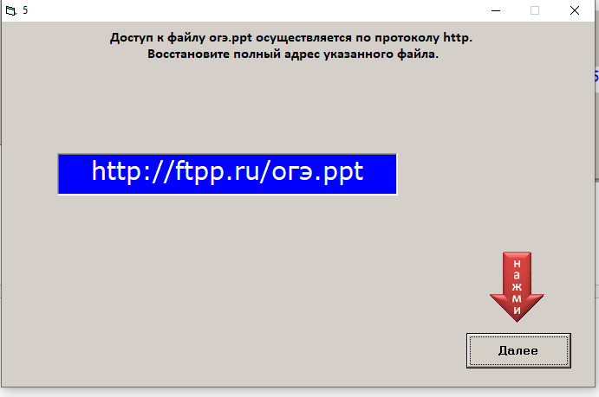

1. 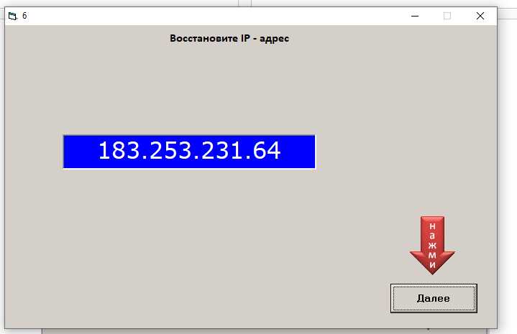Решение 6 задания
2. Решение 7 задания

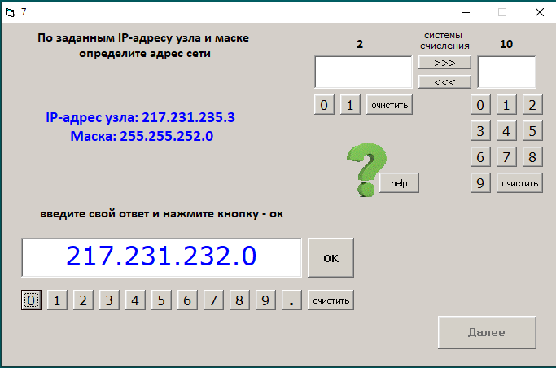

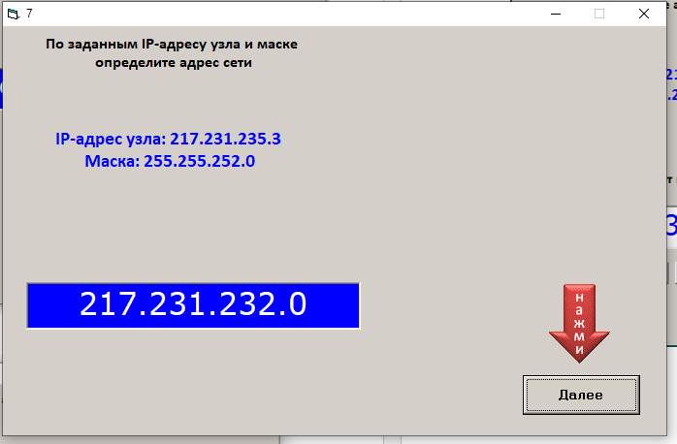

1. 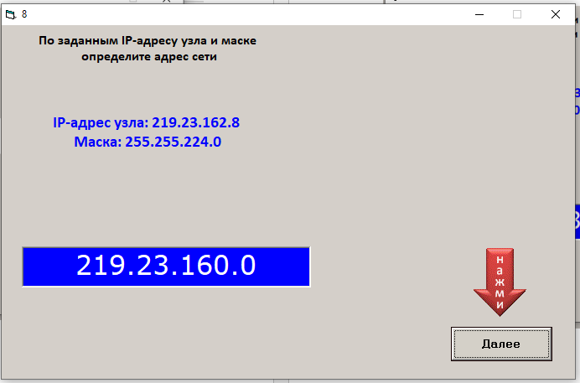Решение 8 задания
2. Завершение работы



Вывод: мы завершили прохождение тренажёра.